Министерство науки и высшего образования Российской Федерации

Федеральное государственное бюджетное образовательное учреждение высшего образования «Тихоокеанский государственный университет»

Высшая школа кибернетики и цифровых технологий

ОТЧЕТ ПО ЛАБОРАТОРНОЙ РАБОТЕ №4

ПО КУРСУ «ПРОГРАММИРОВАНИЕ»

«РАЗРАБОТКА ПРОГРАММ С ОДНОМЕРНЫМИ И ДВУМЕРНЫМИ МАССИВАМИ»

Выполнил: Студент 2 курса группы ПО(б)-31

Мазунин Иван Евгеньевич

Проверил: ассистент ВШ КЦТ

Крылов Владимир Андреевич

Хабаровск 2024 г.

Цель работы: изучить теоретический материал по лабораторной работе и реализовать на языке программирования С++ программы для решения заданий

Задание:

1. Найти произведение элементов побочной диагонали квадратной матрицы 5 го порядка.
2. Поменять местами первую и последнюю, вторую и предпоследнюю и т.д. строки матрицы 6-го порядка.
3. Cформировать одномерный массив из средних арифметических элементов строк матрицы размера m\*n.

Ход работы:

Задание 1.

Найти произведение элементов побочной диагонали квадратной матрицы 5 го порядка (рисунок 1).

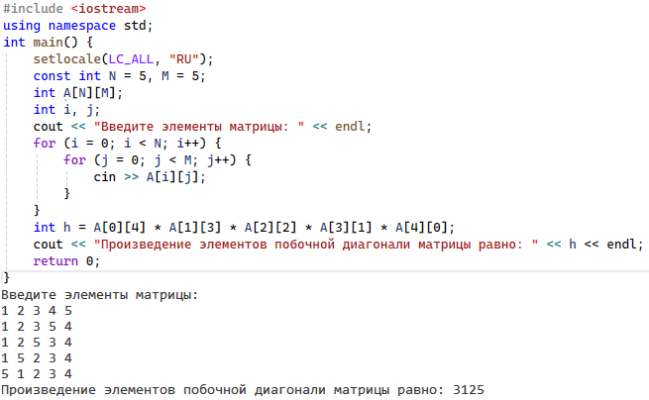

Рисунок 1 – Код и результат выполнения программы задания 1

Задание 2. Поменять местами первую и последнюю, вторую и предпоследнюю и т.д. строки матрицы 6-го порядка (рисунок 2).

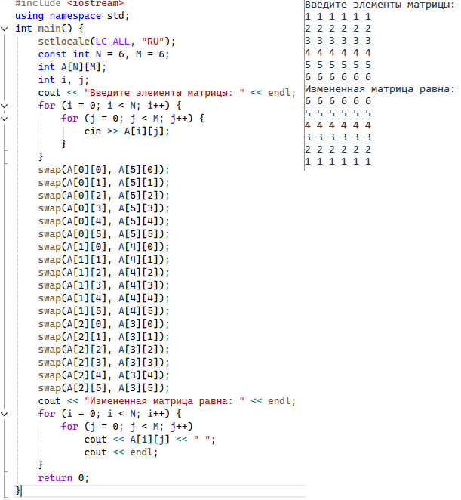

Рисунок 2 – Код и результат выполнения программы задания 2

Задание 3. Cформировать одномерный массив из средних

арифметических элементов строк матрицы размера m\*n (рисунок 3).

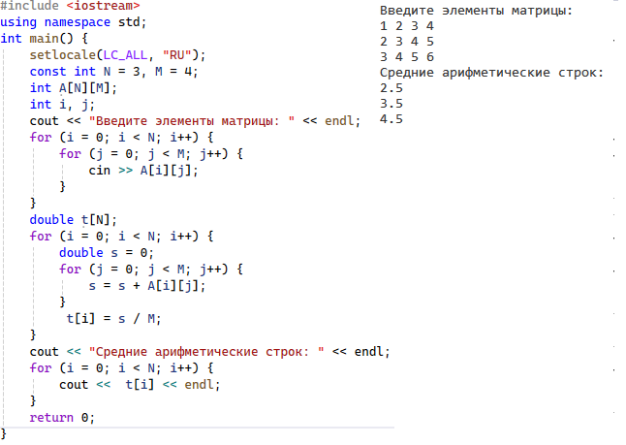

Рисунок 3 – Код и результат выполнения программы задания 3

Вывод: в ходе лабораторной работы была поставлена задача изучить теоретический материал и разработать программы на языке C++ для решения задач с одномерными и двумерными массивами. Завершение данной лабораторной работы будет способствовать улучшению понимания основ программирования и применению этих знаний в практических задачах.